商品中心
项重量级工程，也是为了能够让后台各系统模块理解起来更加轻松，笔者主要从9个方面来阐述商品中心：商品的基本概念、类目和品牌管理、属性管理、SKU编辑、商品编辑、商品管理、商品搜索及筛选、商品推荐、商品评论等。3.1 商品的基本概述﻿
接触过电商的朋友都或多或少地接触一些术语，类似SKU、SPU、属性、类目等，如果你在做运营或者做开发，或者做产品，在实际工作中就会频繁被这些名词所包围。下面具体介绍一下电商的一些基本术语。﻿
SKU：（Stock Keeping Uint，即库存量单位），库存控制的最小可用单位。例如“iPhone 7 Plus 128G银色”就是一个SKU，仓库管理、采购进货、库存管理都是以SKU为记录单元。﻿
SPU：（Standard Product Unit，即标准化产品单元），是一组标准化信息的集合，例如“iPhone 7 Plus”就是一个SPU。﻿
类目：即分类树。电商常用的有两层类目：前台展示类目和后端商品类目。前台类目指的是展示给消费者看的类目，会根据季节、销售策略、活动进行变动；后台类目属于基础数据，不可随意变动，添加SKU时都需要选择后台类目，进行绑定。﻿
属性：分为关键属性、销售属性、非关键属性。关键属性是指能够唯一确定产品的属性，是必填项，例如手机的屏幕尺寸、型号属于关键属性。销售属性是组成SKU的特殊属性，或称为“规格属性”，例如手机的“颜色”、“内存”。非关键属性指的是除关键属性、销售属性外的其他属性，如手机的手机接口类型。非关键属性不一定是非必填项，不过有时为了商品信息完整，也会设为必填项。﻿
商品模块的组成较为复杂，特别是在定义SKU与SPU时，涉及类目、属性等信息。笔者画了一下商品的架构图，如图3-1所示，根据商品的公共数据库，主要包含品牌库、属性库、通用规格库、税率库、生产信息库（产地）等信息，先定义出SKU，然后加上商品描述和规格，就成了商品。对于商品库，衍生出了价格管理、评论管理、搜索筛选、商品推荐等模块。当然还会有库存管理，本章不做讨论，后面会有章节专门聊库存管理。﻿
￼﻿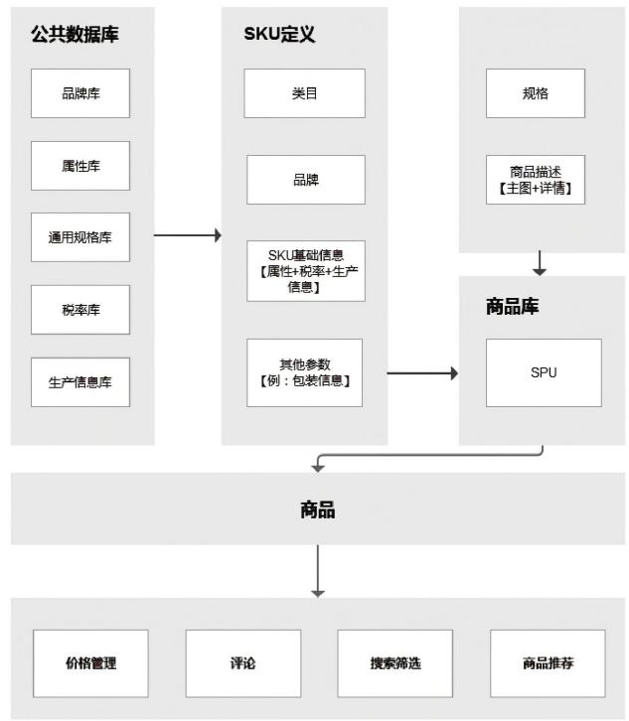
图3-1 商品模块组成﻿
3.2 类目管理和品牌管理﻿
【类目管理】﻿
如前文所说，商品类目分为两层：基础数据类目层（后台类目）、前台展示类目层（前台类目）。﻿
现在前、后台类目分离的理念已深入人心，那为什么要将前、后台类目分开管理，而不是前、后台共用一套类目呢？﻿
这就是业务驱动产品的一个实例。随着商品量的增多（京东的SKU达到数百万级，淘宝、天猫的SKU达到数亿级）、类目树的层级越来越深，一方面，如果买家直接使用后台类目，那么查找商品时将越来越难，另一方面，出于日常运营需要，运营人员在调整类目时，都需要去变更商品的类目，工作量巨大，而且随着节日、时令季节变化，运营会经常变更类目。﻿
在这样的情况下，将前、后台类目分离。后台类目面向商家或供应链人员，商品属性、销售属性及品牌等很多数据都是在基础类目上进行管理；前台类目面向用户，方便用户查找商品，还可以随着运营需要去调整。前、后台类目通过映射关联。﻿
类目管理对商品模块有非常重要的意义，有着明显的平台定位印记，每个行业的类目都会有其特色。类目管理的作用在于以下几点。﻿
（1）方便快速发布及管理商品，供应链人员或平台商家更好进行商品管理。﻿
（2）标准化商品服务，对于电商平台，品类定义基本确定平台的商品服务范围。﻿
（3）有利于仓库管理，合理的商品类目管理还能方便仓库中库位分区管理商品。﻿
（4）日常运营需要，在电商运营中，需要进行商品聚类，科学的类目管理可以减少运营的管理工作。﻿
1.后台类目﻿
后台类目主要面向平台商家，用于管理商品和属性。在添加和管理商品时，都是在基础数据类目层对商品进行管理，如图3-2所示，是京东后台的基础类目。﻿
后台类目相对固定，确定了之后不会轻易变更或删除，如果类目下挂载有商品，就不能删除或作废。﻿
类目树的层次不能太深，一般三层或四层。如果太深，不论对于管理还是技术性能来说，都是不利的。类目树中最后一层类目称为叶子类目，商品必须挂载于叶子类目下。﻿
￼﻿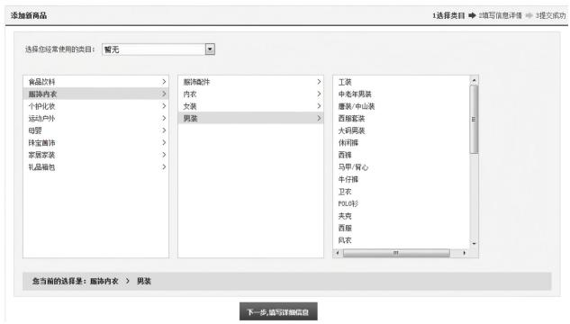
图3-2 京东后台类目﻿
商品属性、销售属性及品牌等很多数据都是在基础类目上进行管理。发布商品时，在选择好叶子类目之后，会被要求选择品牌、填写相应的属性，所以类目管理属于较为核心的工作，一定要从长远角度考虑。﻿
赠品作为促销（低价）商品，应该专门设置类目，通常放置到商品发布类目“其他—赠品”类目下，以避免引起买家对该商品的误解，进而避免产生不必要的纠纷。﻿
2.前台类目﻿
前台类目主要面向用户，方便用户筛选查找商品，如图3-3所示，是京东的前台类目。前台类目可以根据运营需要，灵活多变。所以处理产品的前端类目时，就应该提供多样化的前端类目支持。﻿
从用户渠道的纬度上讲：﻿
（1）前台类目可支持不同客户端的设置。PC端、H5端、APP端等渠道由于用户群体有所差异，可分别设置前台类目，独立运营。例如京东的PC商城、APP、微信商城的分类就有所差异。﻿
（2）支持平台商家自定义店铺前台类目。每个商家的产品和定位不同，有不同的类目运营需求。例如淘宝的每个店铺都可以自定义自己的前端类目。﻿
￼﻿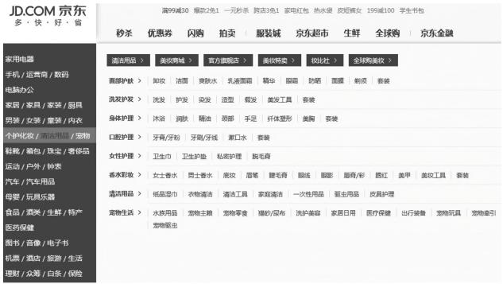
图3-3 京东前台类目﻿
从前台类目定义的维度上讲：﻿
（1）前台类目对应后台类目，可一对一、一对多、多对多，自由组合，动态调整。现在大部分自营电商都是用的这种类型。﻿
（2）前台类目直接对应品牌、商品，适合商品较少的小商家。这种情况主要是因为一些电商平台提供给平台上商家的类目服务，在添加商品时可以直接选择前台展示的类目。﻿
（3）前台类目对应后台的叶子类目和某项属性的组合。例如分类时选择奶粉中的1段、2段、3段等属性组成类目。﻿
前台类目不同于固定的后台类目，编辑很灵活、可重叠、可删除、可随时变动，定时生效。﻿
【品牌管理】﻿
品牌是商品的必备属性之一，在用户做购买决策时亦是关键因素。品牌管理的流程相对于类目管理来说更简单，如图3-4所示。﻿
￼﻿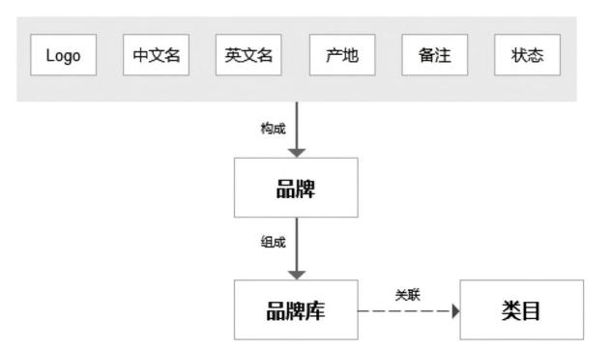
图3-4 品牌组成﻿
需要注意的是以下两点。﻿
（1）新建品牌，其相关字段一般有：Logo、中文名、英文名、产地、备注、状态（可用、不可用）。﻿
（2）将品牌关联到类目上，关系也是一对一、一对多、多对一。例如雀巢的产品有咖啡、奶粉、饮料等不同种类，这三类产品属于不同的叶子类目。﻿
品牌关联类目的好处在于：提升发布商品的便捷性，避免出错；品牌管理标准化；在搜索筛选商品时更加快捷。﻿
当然品牌关联类目也会带来一定的管理难度。对于中小电商来说，当品牌数量并不是太多的时候，可以不做关联。﻿
3.3 属性管理﻿
属性是对产品性质的描述，是区分产品差异性的集合。在电商中，属性通常分为关键属性、销售属性、非关键属性、商品属性。﻿
（1）关键属性：能够确认唯一“产品″的属性。关键属性可以是一个属性，也可以是多个属性的组合。例如：通过手机的“品牌”、“型号”两个属性组合就能确定唯一的产品，这两个就是关键属性；通过服装的“品牌”、“货号”两个属性组合能确定唯一的产品，所以这两个也是关键属性。（2）销售属性：也称为规格属性。其是组成SKU的特殊属性，它会影响买家的购买和卖家的库存管理。例如服装的“颜色”、“套餐”和“尺码”，都是销售属性。﻿
（3）非关键属性：除关键属性、销售属性外的其他属性。非关键属性不一定是非必填项，有时为了商品信息完整，也会被设为必填项。注意，产品的非关键属性并不包括商品属性。﻿
（4）商品属性：表示商品的特有特征，比如新旧程度、保修方式等，不能作为产品的属性。﻿
属性的定义对于良好的消费体验有着至关重要的意义，对搜索、索引、筛选都能起到至关重要的作用。商品搜索能力，除了标题、类目，很大程度依赖于商品属性，条件筛选的基础数据也是商品属性和规格属性。完善商品属性对于实现良好用户体验至关重要。﻿
属性包括属性名、属性值，一般都是挂在具体类目下，设置为必填或非必填。在设置属性值时，须保留一定的扩展性，部分允许自定义属性。商品属性管理要求强大的类目运营能力，在中小型电商平台一般会提供基础属性值，再开放自定义属性编辑，让用户来完善属性库数据。﻿
【商品属性系统的设计】﻿
为了方便商品管理，我们需要在系统中建立一套属性库，类目属性都是调取的属性库里的数据，而属性搭建的原则通常是从属性分类的纬度来搭建的，分别是关键属性、销售属性、非关键属性、商品属性。﻿
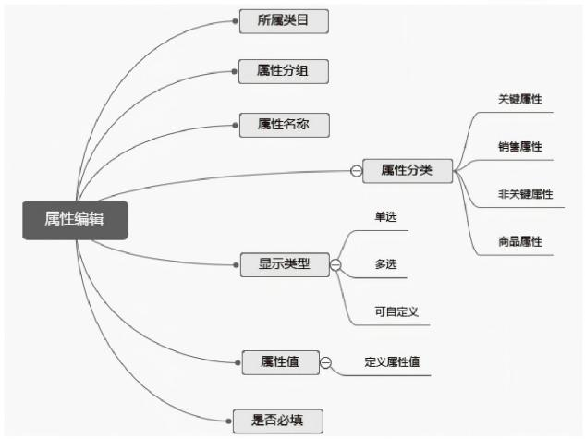
如图3-5所示，在定义一个属性时，需要挂载在类目下，区分属性分类（关键属性、销售属性、非关键属性、商品属性），并确定属性值、显示类型（单选、多选、可自定义）、是否必填以及属性分组。对属性的定义是为了在添加商品时，属性列有判断条件。在搜索筛选时，确定各属性字段的意义和权重。﻿
￼﻿
图3-5 属性编辑﻿
属性编辑主要是定义当前分类的商品具有哪些属性。在属性管理上，有两个产品方法可以使用，属性分组和属性继承。﻿
1.属性分组﻿
由于一个类目的属性有时会很多，可能几十个，甚至上百个，所以引入了属性分组的概念，把形容某一类特征的几个属性归属于一个组，这样在前端的规格参数里可以按后台设置的属性分组按序展示，也方便对属性进行管理。如图3-6所示，屏幕参数、镜头参数、曝光控制、闪光灯参数等都属于属性分组。﻿
2.属性继承﻿
如果网站的商品分类为三个层级，每个商品由很多的商品属性构成，其中同一层级的商品属性可能有很多都是相同的属性，为了减少属性添加时的工作量，我们将这部分共用的属性归类后赋值在上一层级的分类中，依次操作，将归类后的属性分别赋值给上级的分类中。﻿
￼﻿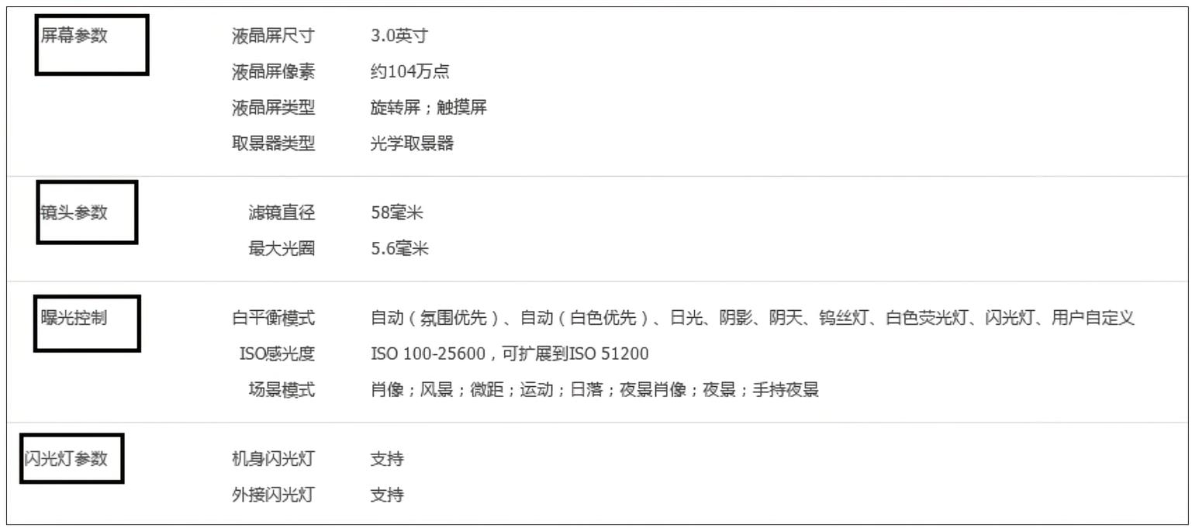
图3-6 属性分组﻿
每一个层级的商品属性继承上一层级的商品属性，将每个层级的属性提取出来，便组成了一个商品的完整的属性表达。﻿
如图3-7所示，1级类目有属性A，2级类目有属性B，3级类目有属性C，那3级类目下的商品SKU1就具有属性A、B、C。比如实物商品佳能EOS 800D（在类目“数码”→“摄影摄像”→“单反相机”中）就有商品毛重、像素、套头三个属性需要填写。（举例只取了部分属性。）﻿
￼﻿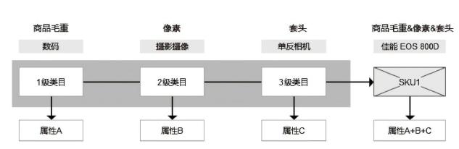
图3-7 属性继承﻿
当属性库搭建完成后，就会被各个叶子类目调用，添加商品时就需要填写这些属性，商品就有了载体，例如图3-8所示。属性库在前台便充当起了导购、描述、筛选的作用。对于仓库管理有较大作用（易碎、防潮等），根据这些属性便能确定商品的唯一性（SKU）。﻿
￼﻿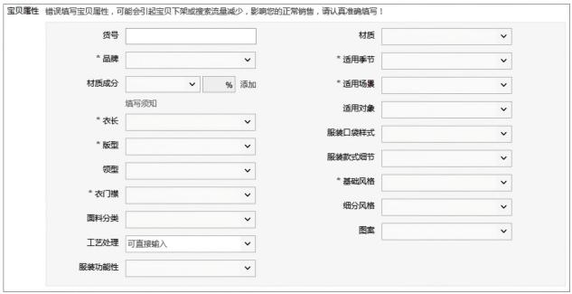
图3-8 淘宝的商品属性（类目“男装”→“风衣”）﻿
特别需要注意的是一些规格属性（如颜色、尺码等）。很多产品有多规格，例如衣服、鞋子等。以一双男鞋为例，有颜色（假设白、红、黑3种颜色），有尺码（从39～44共6种尺码），那么这个SPU（男鞋）下面就有18个SKU。这些SKU的属性除了规格属性外，其他属性都是一致的，所以在新建商品时，可聚合到一起，共用其他属性。﻿
3.4 SKU与SPU﻿
SKU和SPU算是电商中最基础的概念，SKU是最小库存单元，SPU是标准化产品单元。很多电商从业者在入门的时候都会被这两个概念围绕。﻿
SPU与SKU的关系有许多种，可以一对多、一对一，如图3-9所示。绝大部分SPU与SKU都是一对一，多规格的SPU和SKU之间是通过规格属性来连接的。SPU的库存是由其对应的SKU库存共同决定的。﻿
以iPhone 7 Plus（SPU）为例，这个SPU的规格有多种（颜色包含金色、白色、黑色、玫瑰金、银色、亮黑、红色等6种；内存包含32G、128G、256G等3种），对应18（即3×6）种SKU。比如“iPhone 7 Plus白色32G”、“iPhone 7 Plus黑色32G”这两个SKU都能具化到实物。仓库系统、采购系统、库存系统、订单中心等系统都是主要管理SKU。
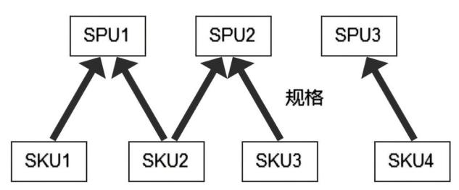￼﻿
图3-9 SPU与SKU关系示例﻿
在日常运营中也很常见一个SKU对应多个SPU，比如图3-9中SKU2就对应SPU1和SPU2。例如在一家淘宝店中，同样的一件男裤，店家可以起两个不同的商品名称（“七分裤男夏季薄款纯棉运动休闲”、“7分男士短裤男夏天宽松大码小脚潮”），这时候在前台展示的是不同商品，系统中这两件商品编码（SPU编码）也不同，但是发货对应的是同一个SKU，库存也是共用。﻿
还有一个比较特殊的概念：组合SKU，主要是解决出售组合商品的问题。组合SKU的属性都继承主SKU。组合SKU不同于套装促销。套装促销在订单中会展示多个商品，而组合SKU在前台是一个商品。组合SKU的应用场景主要是添加赠品、组合售卖，与前台的商品套餐有所区别。在订单解析成发货单时，组合SKU需解析成单一SKU，方便仓库发货，更新库存。﻿
如表3-1所示，SKU3是一个组合商品，在前台售卖时是单个商品，下单之后流出仓库就解析成SKU1和SKU2。还有一个业务场景，这种组合套装有特殊的包装，而仓库不会去包装的情况下，套装进仓的时候就以独立的SKU入库，不需要做拆分处理。﻿
表3-1 商品与SKU的对应关系举例﻿
￼﻿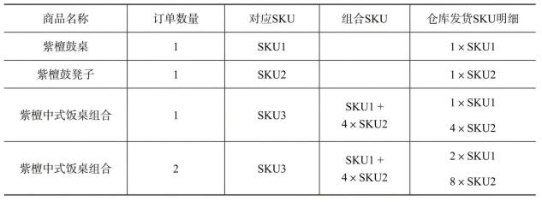
【编码问题】﻿
在电商系统中流转的是系统生成的SPU编码和SKU编码。这里要介绍一下69码，我国官方的商品编码是69开头，俗称69码，例如食品包装上的条码。在编辑商品的时候，一般会有个条形码字段需要填写，就是系统中的SKU对应69码。这个条形码主要在采购、出入库时使用。﻿
在仓库的条码方案以下有两种。﻿
（1）全部自建条码。采用自己的SKU编码管理商品，需要入库前重新贴标，成本较高。﻿
（2）有69码的商品沿用69码，无69码的商品（比如蔬菜、生鲜等）以及无法指定到单一的有码商品重新贴SKU编码。在仓库管理时做相应的条码映射。﻿
3.5 商品编辑﻿
SKU组成如图3-10所示。在添加商品时，通过销售属性去关联SPU与SKU，同一SPU在前台显示时可以共用同一商品详情，只是通过规格属性映射到具体的SKU上。通过供应商去关联采购，进而影响仓库中SKU的库存。供应商在添加SKU时亦可不选择，可以在采购系统中添加关联。针对商品的关键属性和属性值，可以在商品搜索和筛选时用上，良好的属性定义对于顾客决策树的缩短有着至关重要的作用。﻿
￼﻿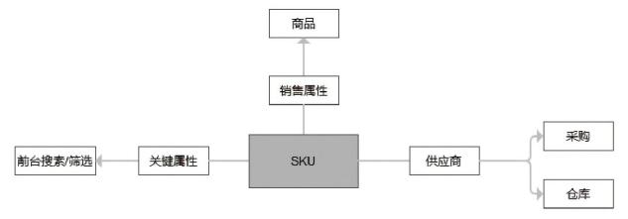
图3-10 SKU组成﻿
很多电商公司业务定位都是B2B2C，为了扩充SKU，增加用户量，或者构建平台体系，都会允许第三方来平台管理商品，类似京东、淘宝。这类平台的商品结构更加复杂，SKU需要增加所属商家，商品详情、属性值、库存都需要相互独立，在SKU、SPU纬度上增加一个商家纬度。这里不做过多扩展，感兴趣的朋友可以深入思考。﻿
笔者再从商品前端显示来说说后台设计的那些事儿。﻿
用户平常购物接触到最多的就是商品显示页，商品列表、商品详情页的基础信息都是从商品中心获取。目前对于商品设计有着成熟的产品方案。电商网站的商品产品结构大同小异，淘宝、天猫上的商品以SPU形态显示，京东上以SKU形态显示，两种处理方式各有优劣势（淘宝切换规格时商品详情不变，京东切换规格时标题及详情会改变）。其实笔者更倾向于淘宝、天猫的商品结构，能够支持更加灵活的商品方案。﻿
如图3-11所示，商品信息主要由类目、标题、品牌、商品属性、规格（销售属性）、价格、库存、SKU信息（属性、毛重、长宽高等）、商品图、商品详情描述、物流信息等组成。至于经常看到的服务标签（分期、极速退款）、商品标签（热销）、活动标签（满减、优惠券）、价格标签（拼团价、活动价）、同类商品等都是商品信息的标签，需要另外定义，后面的章节会提到。﻿
￼﻿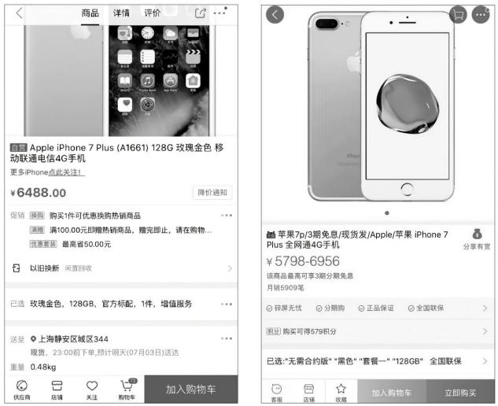
图3-11 京东（左）与天猫（右）的商品详情页﻿
后台在编辑商品信息时，设置存储的也是这些内容：类目、标题、品牌、商品属性、规格（京东定义为销售属性）、价格、库存、SKU信息（毛重、长宽高等）、商品图、商品详情描述、物流信息等。﻿
【规格、价格信息】﻿
需要注意的是，在设置规格时（例如设置如图3-12所示京东的商品规格时），主要包括颜色、尺寸，为了支持多样化的用户需求，选择之后可以编辑规格。规格一对一确定之后，可单独设置价格、库存、商家SKU，淘宝或天猫上亦可添加条形码（69码），也可以设置统一价、统一库存。填写商家SKU主要是为了方便对应到具体的SKU。对于自营电商，这里填写的就是SKU编码，库存无法设置，直接同步仓库中的SKU库存。系统中的SKU名称和商品名称是有区别的，SKU名称是方便在系统中进行管理流转，而商品名称有一定的营销性质。﻿
￼﻿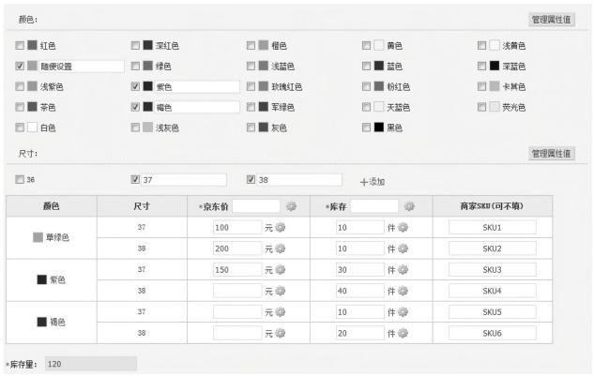
图3-12 京东商品规格﻿
平台上会针对商品设置平台价和市场价，如图3-13所示。平台价（即图中的京东价）主要是当商品具有不同规格、价格时，出现在搜索、筛选列表中只显示一个价格，相当于商品的均价。毛重、长宽高等数据主要是为了物流而设置的，自建仓库的自营电商一般在SKU数据层就会录入这些数据，直接调用。货号即商品编码，在商城购物时会扫描的条形码就是货号。货号不等同于SKU编码，同一商品编码的商品可能是不同SKU，有着不同的规格，所以不能直接拿货号来管理SKU。﻿
￼﻿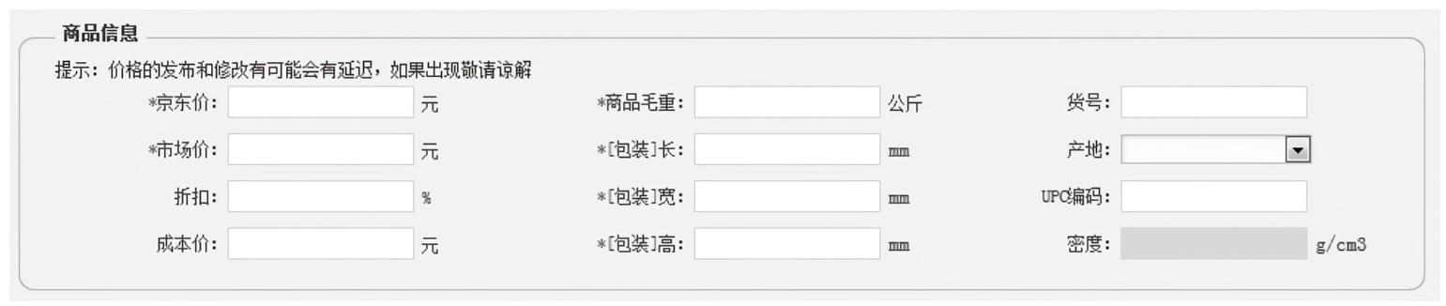
图3-13 京东平台上的商品信息﻿
【商品图、商品详情描述、物流信息】﻿
除了不同规格对应的商品缩略图，商品图还包括商品主图，一般要求图片质量较高，包括整体图和细节图。商品主图是吸引顾客眼球的必要利器，不论是列表页，还是活动页，顾客除了关注价格，主要就是商品主图，运营上架时需慎重选择商品主图。﻿
商品详情页现在一般会区分电脑版和手机版，由于两者的使用场景和设备不同，侧重点也不相同。为了更好地展示产品特点，可提供不同的产品详情模板，亦可支持富文本编辑。﻿
选择运费服务时，要选择对应的物流模板（包邮、按重量、按件数等），在订单处理方面是按照具体的物流模板计算运费。运费模板计算较为多样复杂，后面有章节专门讲述物流运费。﻿
【其他】﻿
还有关于商品的一些信息完善，主要包括售后服务（发票、保修服务、退换货）、包装清单等相关说明。设置完商品基本信息之后，设置上下架时间，亦可直接上架发布。和商品相关的活动，一旦商品下架，活动将失效，无法购买。搜索、筛选的商品范围都是在上架的商品范围进行。﻿
3.6 商品管理﻿
在商品上架发布之后，日常维护主要包括：上下架管理、价格管理、促销活动、商品标签、商家管理、销量、评论、库存、限购等管理。后台商品管理界面通常如图3-14所示。﻿
￼﻿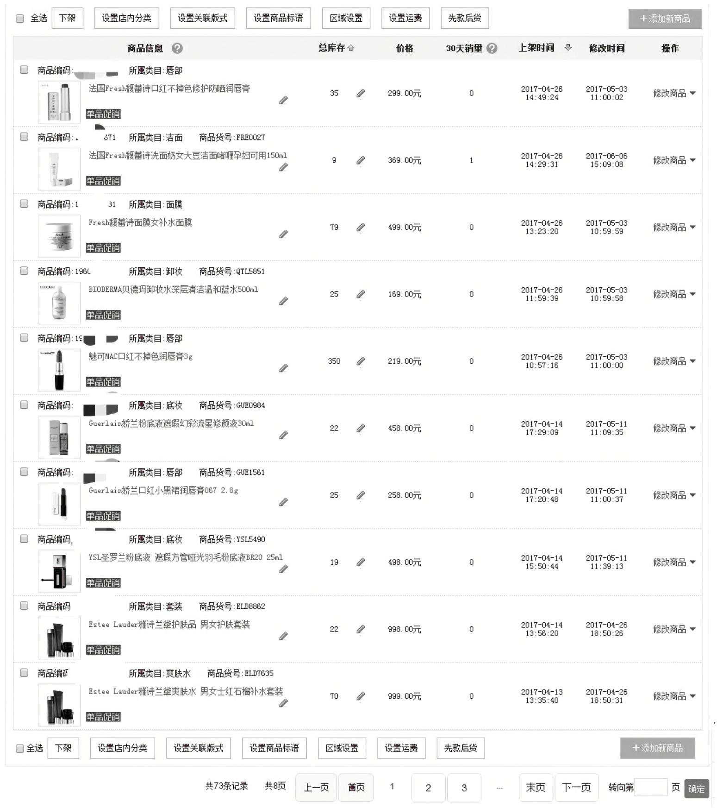
图3-14 商品管理﻿
（1）上下架管理：在商品管理中一般分为两个子菜单管理——在售商品管理（上架商品）和待售商品管理（下架商品）。管理功能包括：商品可进行批量上下架；可设置自动下架规则，在缺货（库存为0）时自动下架商品；新品上架可定时发布；活动商品定时上下架等。﻿
（2）价格管理：商品价格管理的影响因素很多，对商品销售至关重要。市场价、平台价的设定，从单品促销活动中同步促销价。还有多规格商品的不同SKU的价格不一致。在价格管理时，有些电商还会去爬虫收集其他平台在相同商品的价格，以便于在调整价格时的参照。至于动态调价系统，需要制定调价规则，日常生活接触最多的应该是机票、酒店的售价。﻿
（3）促销活动：同步商品参与的促销活动（满减、套装、优惠券等促销活动），在前端商品页面（分类搜索页、详情页）中显示促销的活动，可以参考图3-11所示。﻿
（4）商品标签：包括活动标签、服务标签、性能标签等类型。诸如极速退款、门店自提、分期付款等是服务标签；热销、新品等是活动标签；正品等是性能标签。有的标签在商品编辑的时候添加；有的标签可以按品类、按店铺批量设置。有的标签需求在订单中体现，例如服务标签中的分期付款等。商品标签在前端或主图的角标上显示，或是在商品详情页中显示。﻿
（5）商家管理：管理平台上各个商家的商品，例如违规下架。另外也负责对商家的商品进行审核。﻿
（6）库存管理：同步仓库的实物库存或自设活动库存等。后面章节会详细讲解库存问题。﻿
商品管理还包括统计商品的销量、对一些促销商品的限购、管理商品评论、收集用户对商品的感受。以上每一个模块都可以做得很完善，对商品模块都有较为重要的作用。﻿
3.7 商品搜索及筛选﻿
【商品搜索】搜索是通过对关键词的匹配，对目标内容进行检索查找。搜索是快速找到信息的工具，也是流量的入口。商品搜索可以帮助用户快速找到自己想要的商品。当用户开始搜索时（比如输入某个类目、某个商品关键词等），搜索引擎会在得到口令后，按照搜索规则从海量的商品库中寻找用户最想要的商品。﻿
搜索是属于技术要求较高的功能，本节主要从产品角度分析商品搜索及筛选功能。搜索涉及的主要有PC端、移动端、H5商城的搜索页面，商品列表页，店铺搜索等。﻿
商品搜索和其他搜索系统相同，为了覆盖海量数据、超快速查询、快速响应，需要从商品中心、库存系统、营销系统、订单系统等多个数据库进行抽取相关数据，同步更新至搜索数据库中。﻿
商品搜索的业务流程主要如图3-15所示：先输入关键字，进入分词服务，开始数据查询，获得搜索排序，最后搜索结果输出。﻿
￼﻿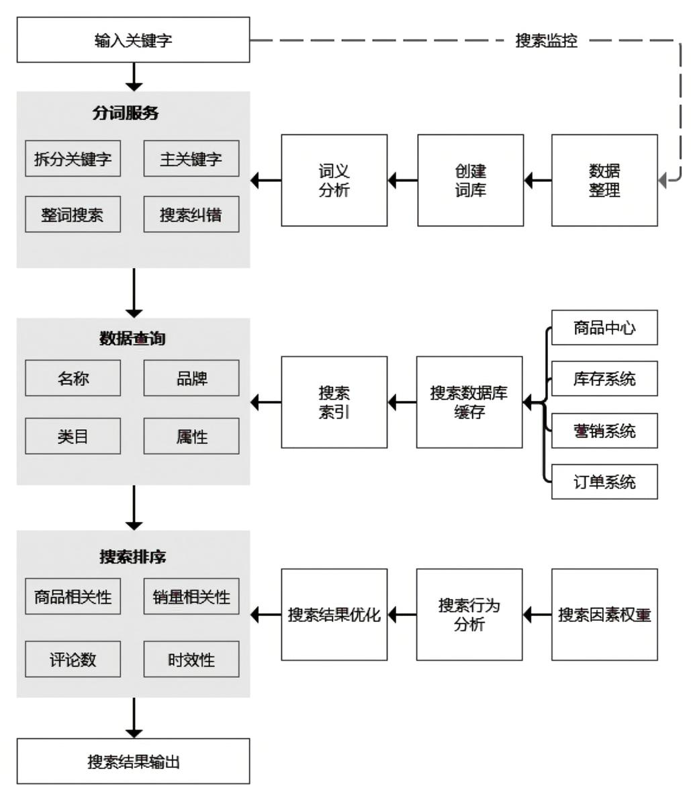
图3-15 商品搜索业务流程图﻿
1.分词服务﻿
在搜索框中输入关键词，单击“搜索”按钮后，搜索引擎即对搜索词进行处理，比如中文分词处理，会判断是否整合类目属性信息，判断是否有拼写错误或错别词等情况。搜索词的处理必须十分快速。﻿
根据用户搜索日志、品牌名称、属性、类目或人工设定等数据构建搜索词库，定期更新和维护。系统会根据搜索的关键词结合词库按字切词、索引，保证查全率，将用户搜索内容拆分出多个关键词。例如：“夏季真丝连衣裙”会被拆分为“夏季”、“真丝”、“连衣裙”三个关键词。﻿
在搜索过程中，根据之前买家的浏览习惯，同一搜索词的大量用户行为数据很容易聚焦在相应的热点类目，从而判断该关键词的第一展现类目，比如“手机”的搜索行为会集中到手机类目，而不是配件类目。另外根据中心词的相关属性词去判断类目，比如说搜索词为“苹果”、“苹果6s”、“新鲜苹果”几种情况，虽然系统判断的中心词都是苹果，但是因为属性词的不同，所以会判断推送不同的第一展现类目。﻿
另外搜索过程也存在纠错，主要有拼音纠错、错别字纠错等，如图3-16所示，当搜索“nuojiya”时，会显示“诺基亚”相关商品。纠错主要通过建立错词与正确词的映射关系表，在搜索的时候替换。数据来源主要有用户搜索词、搜索日志、运营部门人工更新等。﻿
￼﻿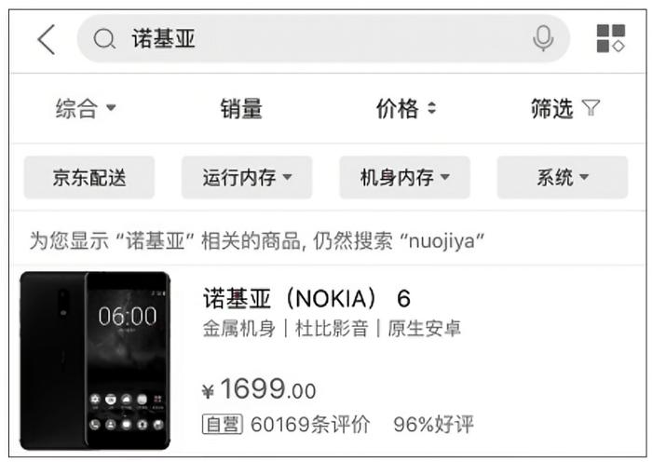
图3-16 搜索纠错﻿
在商品搜索时会出现搜索联想词。如图3-17所示，在搜索“苹果”时，搜索下拉提示会主动提供“苹果7手机”、“苹果5s”等搜索联想词。搜索下拉提示的数据来源主要是用户搜索词及搜索日志，或者由相关运营人员添加的联想词，按照搜索词相关性和热度来进行排序。﻿
2.数据查询﻿
对搜索词处理后，搜索引擎程序会从索引数据库中找到所有包含搜索词的商品。商品搜索时，主要是从商品的名称、品牌、类目、属性等数据中查询。识别分词与类目关系，与商品名称、品牌相关性，与关键属性、销售属性的相关性，从上架的商品中根据搜索排序规则返回商品。﻿
3.搜索排序搜索排序的因素主要分为四类：商品相关性、销量相关性、评论数、时效性等。﻿
（1）商品相关性：主要是标题、类目、属性等因素的综合权衡。﻿
￼﻿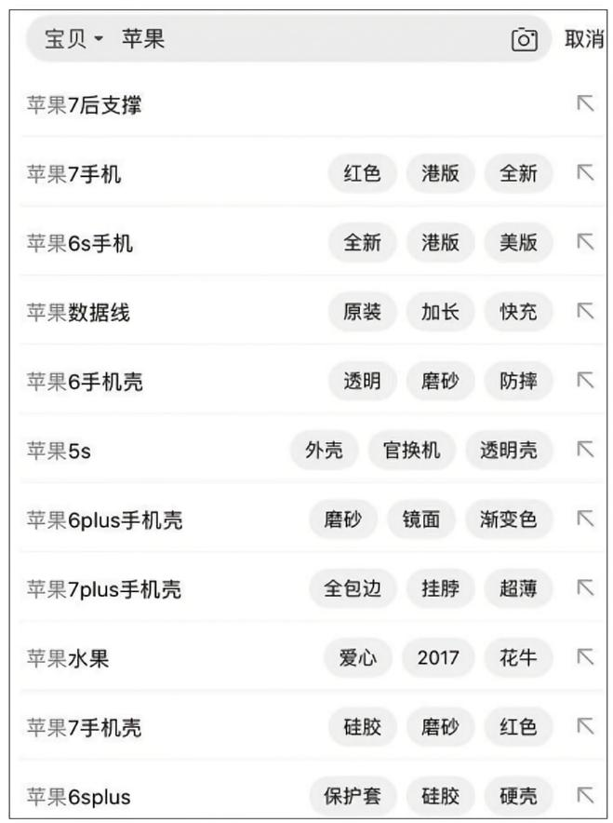
图3-17 搜索下拉提示﻿
（2）销量相关性：主要是考虑销量、价格等因素。销量可以取某一时间段（通常为最近7天）商品销售数量。价格则倾向于取同类商品的常用价格区间，例如男裤的常用价格区间是200～500元，价格在这一区间内的商品就排在前面。﻿
（3）评论数：主要是计算商品的好评度、评论数。﻿
（4）时效性：参考商品最近上架时间、最新更新日期。﻿
综合各种相关性因素，综合算出的排序分值对商品进行排序。在商品搜索排序中还会有个性化推荐因素，会根据用户消费轨迹、所在地区来进行个性化推荐。例如根据个性化原则，不同地区的人搜索相同的关键词，当地的店铺会优先展示。另外，根据买家的消费主张和浏览轨迹，会给买家贴标签，比如当笔者搜索“牛仔裤”的时候，出现的搜索结果都是高客单价的男性牛仔裤。﻿
前面讲到过，搜索相当于流量入口。对一些特大的电商平台（比如天猫）来说，搜索规则的设定对店铺运营和客单量有着很大的影响，对搜索规则的定义和平衡更加复杂，会加上一些店铺的维度，增加评级高的店铺商品权重。﻿
【商品筛选】﻿
在商品搜索结果页，或者选择类目进入时，在结果页中都会有相关的商品筛选条件，如图3-18所示。商品筛选能够建立用户与目标商品的更短路径，从而加快决策进程。商品筛选条件主要有价格区间、品牌、服务、分类、商品属性等。﻿
（1）价格区间主要是让用户选择目标商品的价位区间，并且提供一些常用的价格区间选择。现在淘宝、天猫、京东都对一些常用关键词的推荐价格区间做了一定的数据处理，例如提示43%用户会选择279～432元的价格区间。﻿
（2）品牌筛选是从搜索结果商品中聚类选择出常用品牌，提供给用户进行选择。聚类一般是根据搜索结果中的品牌商品数生成，品牌根据热度或人工定义规则排序。﻿
￼﻿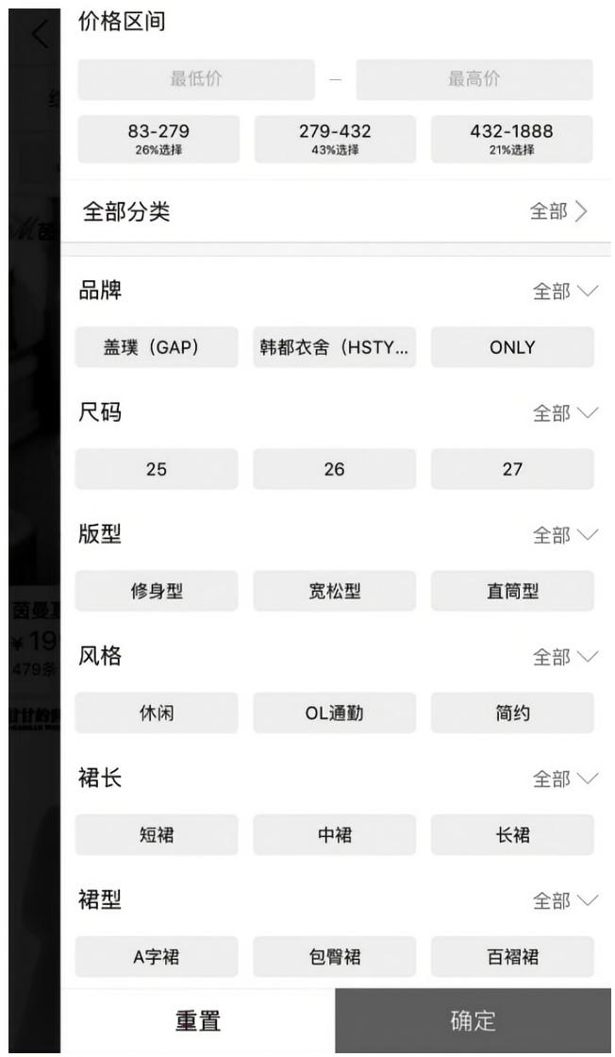
图3-18 手机移动端的搜索结果页条件筛选﻿
（3）服务筛选是指商品的服务标签，例如京东自营、分期购、次日达、天猫与淘宝等。﻿
（4）分类和商品属性密不可分。在搜索时，匹配的商品往往不是从某单一类目中选择，而是从多类目中选择，但是商品属性又跟随类目变动。所以商品属性条件往往是从与搜索关键字契合度最高的类目中选择的。例如在搜索“苹果”时，结果商品会从手机、水果、手机配件、电脑等许多类目中选择，但是商品属性条件是从手机类目中选择。当我们筛选时，将分类条件修改成水果，结果页中的属性也会随之变动。﻿
在搜索引擎中，相关属性的筛选排序需要另外定义设置，不是所有的关键属性、销售属性都会添加到筛选条件中，也不是按照添加商品填写的顺序来排序，而是根据用户习惯来定义。筛选使用越多的属性，排序越靠前。﻿
在搜索类目时，有时需要用户选择类目，如图3-19所示。在搜索二级类目时展示二级类目，同时给出三级类目选择，按照类目数量排序，可点击进入三级类目进行属性筛选。当搜索品牌时，无法聚类到某一类目下，也可以显示多个三级类目让用户选择。﻿
￼﻿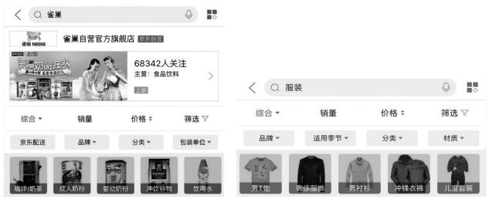
图3-19 搜索匹配多类目可选择分类﻿
商品搜索与筛选密不可分，涉及的数据非常多，做起来可深可浅，功能的丰富度要从业务需求出发。作为产品经理，要衡量开发成本和平台需求。﻿
3.8 商品推荐﻿
在电商网站里进行商品推荐，可以提高整个网站商品销售的有效转化率，增加商品销量。通过用户已经浏览、收藏、购买的记录，更精准地理解用户需求，对用户进行聚类、打标签，推荐用户感兴趣的商品，帮助用户快速找到需要的商品，适时放大需求，售卖更加多样化的商品。甚至在站外推广时，能够做个性化营销。﻿
商品推荐分为常规推荐、个性化推荐。常规推荐是指商家选择一些固定商品放在推荐位，或者基于商品之间的关联性，进行相关的商品推荐。例如：在用户买了奶瓶之后推荐奶粉。个性化推荐指基于用户购物习惯，根据商品特性来进行推荐。例如“看过此商品后的顾客还购买的其他商品”推荐项。﻿
电商系统中的商品推荐位一般有：首页运营Banner最底部的位置（“猜你喜欢”或“为你推荐”）、购物车最底部的位置（“猜你喜欢”或“为你推荐”）、商品详情页中部（“看了又看”、“买了又买”、“为你推荐”等）、用户签到等位置。还有这两年兴起的内容电商，通过社区做内容来提高转化率。﻿
【常规推荐】﻿
常规推荐的商品不会因为用户不同产生差异，主要是根据运营配置的活动或固定商品（商品精选）。除了在固定推荐位选定某些商品进行配置，例如选取10件固定商品放在签到页进行推荐，还有一些固定规则的动态配置商品，例如图3-20所示的商品销量排行榜、商品收藏排行榜、某品类的销量排行榜（图书类目就有许多排行榜），这类根据浏览、收藏、销售数据做的商品统计在常规推荐时会经常用到，对用户的消费决策影响也比较大。﻿
近两年崛起的内容电商也属于商品推荐的一种，很多平台都开始在内容上发力，越来越多的消费者在看直播、看自媒体文章、看帖子的过程中购买商品。例如淘宝的微淘、京东的觅生活（Meelife）、小红书等。﻿
在移动互联网形态下，用户目的性较强的商品浏览逐渐减少，更倾向于活动推荐或个性化推荐。但简单的商品列表和标语描述的冲击力已然不够，内容电商将商品嵌入到文案或者视频中，通过详细的描述消费感受和商品特点，激起用户的同理心，这样的购物消费更容易产生冲动性消费，而非计划性消费。﻿
在内容电商中，除了平台商家自己产生内容，还应允许用户产生内容（User Generated Content，UGC），并且对之进行激励。内容形式有长图文、视频推荐、直播推荐等多种，在内容中嵌入商品购买入口，在浏览时可以直达商品，增加购买转化率。对内容进行分类打标，可以缩短用户查找的路径。建立内容社区，提供评论、关注、种草（收藏）、赞赏等多种互动方式，增加用户黏性，提供分享到其他社交平台（微信、微博等）的功能。在内容中尽量推荐统一风格或同一场景的商品，增加商品之间的关联性。
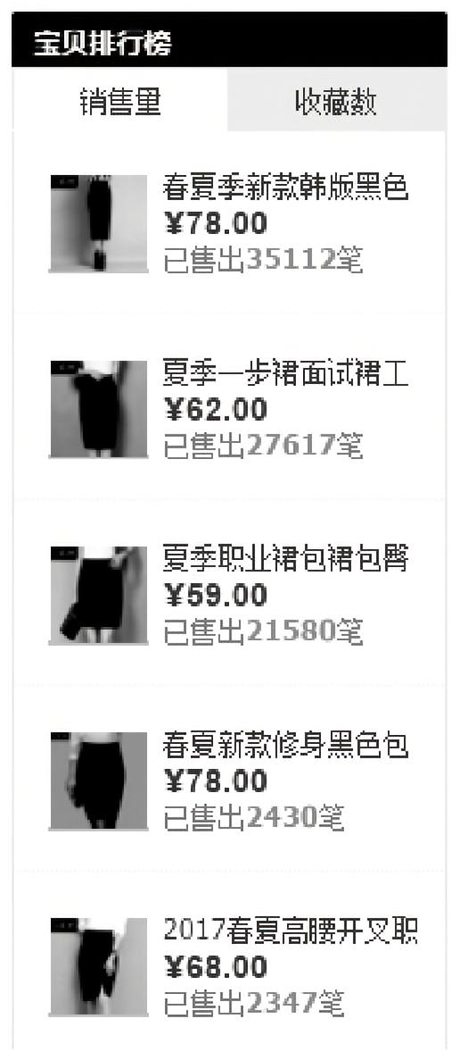
图3-20 商品排行榜﻿
随着货架式电商时代逐渐过去，内容电商推荐的优势逐步凸显，特别在垂直行业，如美妆、母婴等，内容电商为中小型电商公司突破流量黑洞提供了机会。﻿
【个性化推荐】﻿
电商推荐系统将收集的用户信息、产品信息及用户画像分类作为系统输入，利用适当的推荐算法和推荐方式，根据用户设定的个性化程度和信息发送方式，给用户提供个性化商品推荐。用户对推荐结果的点击浏览、购买的反馈结果，又可以作为优化系统推荐的参考。﻿
完善的推荐系统一般由四部分组成，按照“采集”、“分析”、“推荐”的步骤，分为四大模块：采集用户信息的用户行为记录模块、分析用户喜好的用户行为分析模块、分析商品特征的商品分析模块，以及推荐算法模块。用户行为记录模块负责采集能反映用户喜好的行为，例如浏览、购买、评论、问答等；用户行为分析模块通过用户的行为记录，分析用户对商品的潜在喜好及喜欢程度，建立用户偏好模型；商品分析模块主要对商品进行商品相似度、商品搭配度、目标用户标签进行分析；推荐算法根据一定的规则从备选商品集合中筛选出目标用户最可能感兴趣的商品进行推荐。个性化商品推荐的图示结构如图3-21所示。﻿
用户画像是根据用户特征（性别、年纪、地域等）、消费行为习惯（浏览、购买、评论、问答等）等信息进行抽象化，建立标签化的用户模型。构建用户画像的核心工作即是给用户“贴”标签，而标签是通过对用户行为记录分析而来的高度精炼的特征标识。推荐系统的难点，其中很大一部分就在于用户画像的积累过程极其艰难。用户画像与业务本身密切相关。在用户标签足够丰富并且多的时候，就可以对用户聚类，例如用“A/B/C/D等”几种典型用户画像来代表商城的目标用户，还可以将新用户进行归类这些典型用户画像中。﻿
￼﻿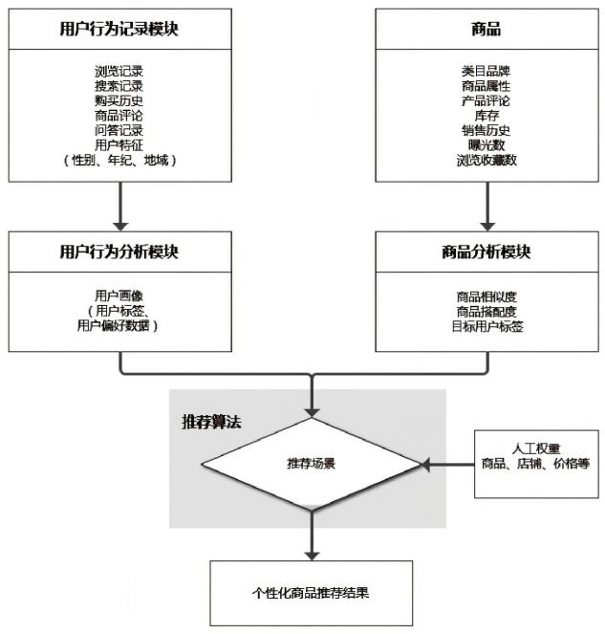
图3-21 个性化商品推荐﻿
商品分析模块主要根据商品的类目品牌、商品属性、产品评论、库存、销售记录、订单数据、浏览收藏、价格等数据来分析商品相似度、商品搭配度（可人工调整），并且对商品贴上目标用户标签。﻿
用户画像、商品分析模块的数据都是为推荐算法提供基础数据。商品推荐的算法有很多种，需要根据推荐结果反馈，不断优化模型。有时候还需要考虑人工因素的权重，例如自营商品排在前面、评分高的店铺优先推荐等。在推荐商品时，还有一些特殊推荐：“购买此商品的顾客也同时购买”、“看过此商品后顾客购买的其他商品”、“经常一起购买的商品”，都是基于商品进行的推荐。﻿
需要注意的是，如果完全按照用户行为数据进行推荐，就会使得推荐结果的候选集永远只在一个比较小的范围内，所以在保证推荐结果相对准确的前提下，应按照一定的策略，去逐渐拓宽推荐结果的范围，给予推荐结果一定的多样性。﻿
在大数据时代，商品推荐模块虽然在一定程度上进行了精准营销，以提高商品转化率，但是与推荐的准确性有些相悖的，是推荐的多样性。有时候会出现推荐混乱的情况，并且引起用户反感。例如某用户曾经浏览过某款电视，结果后台系统连续一个月都给该用户推荐这款电视；甚至更糟的是，在某用户购买过手机之后，后台系统还不断向该用户推荐其他手机。出现这种问题，主要是因为推荐算法做得不够到位。在很多用户行为数据没有收集处理、商品关联度没做好的情况下就盲目推荐商品。﻿
3.9 商品评价﻿
商品评价在电商系统中是很常见的模块。对用户来说，可以把用户在购买后对商品、服务、物流等相关信息的感受写出来，为其他用户提供购买决策，减少购物成本。对平台来说，有质量的评价有助于降低退货率，提高优质商品的转化率，并且构建商家信用评价体系，合理分配平台资源，甚至帮助优化搜索。﻿
如图3-22所示，在订单中进行评论时主要有两个维度：订单整体和商品。从订单整体上讲，主要对订单的物流服务、服务态度等进行打分；从商品讲，除了评分，就是详细描述。评价的方式有图片、文字等形式。﻿
￼﻿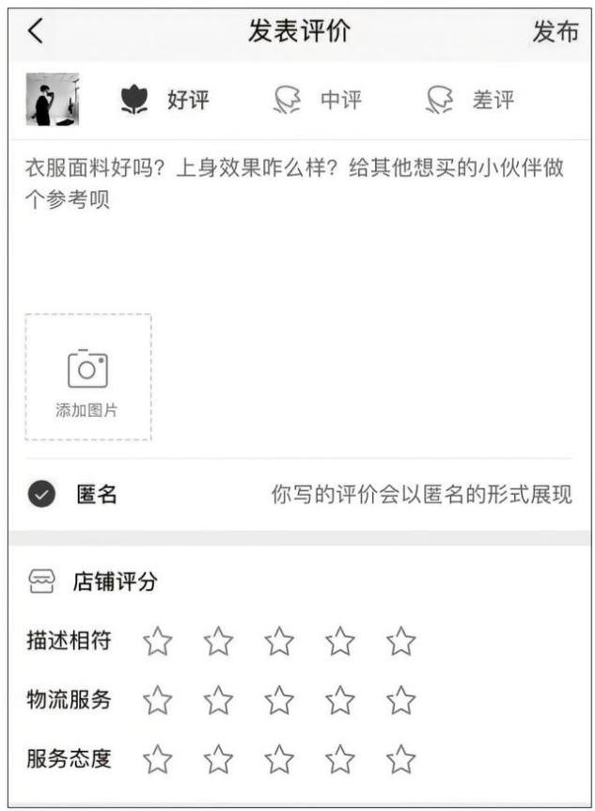
图3-22 商品评价﻿
用户评论之后，对应商品评论的处理主要有以下几点。﻿
（1）商品评论筛选。过滤恶意差评，对关键字筛选（脏话、广告等），对出现敏感词汇的评论直接过滤或人工审核。﻿
（2）分级显示商品评论（好评、中评、差评），统计商品好评度，并提炼评论中的关键词（如手机评论中的“外观漂亮”、“系统流畅”、“屏幕大”，或者有图等）。﻿
（3）根据商品评论和服务评论对商家店铺进行评级。需要制定严格的规则，避免商家刷信誉或者用户恶意差评影响店铺级别。﻿
3.10 小结﻿
商品中心后端属于基础数据，是电商系统的核心，会被许多子系统调用，对于电商公司来说重中之重。另外由于商业模式的区别，平台电商提供的商品服务与自营电商自己的商品服务有着很大不同。﻿
很多电商公司业务定位都是B2B2C，为了扩充SKU、增加用户量，或者构建平台体系，都会允许第三方来平台管理商品，类似京东、淘宝，这类平台的商品结构更加复杂，SKU需要增加所属商家，商品详情、属性值、库存都需要相互独立，在SKU、SPU纬度上会增加商家纬度。各模块都有极大的扩展空间，特别是商品搜索、推荐，产品经理要根据平台需求来权衡系统复杂度。


